317036833 Grupo 11

Práctica

**Instrucciones.**

Dibujar 7 cubos como se muestra en la imagen usando la vista en perspectiva haciendo que todos sean visibles dentro del viewport sin utilizar una traslación en Z en los objetos. Se deben visualizar los cubos tal como la imagen tanto en ortho como en perspectiva.

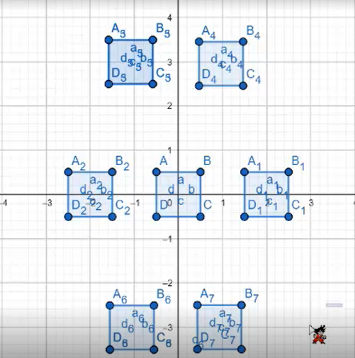

**Contenido.**

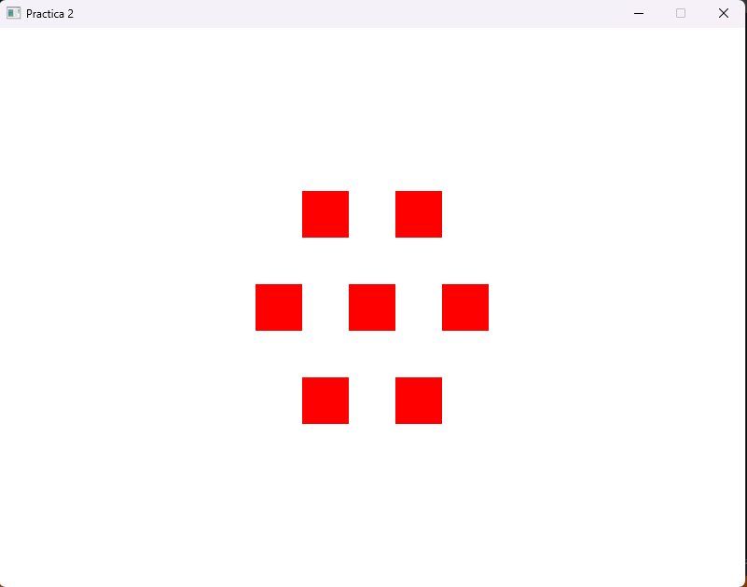

Ilustración . Proyección ortogonal

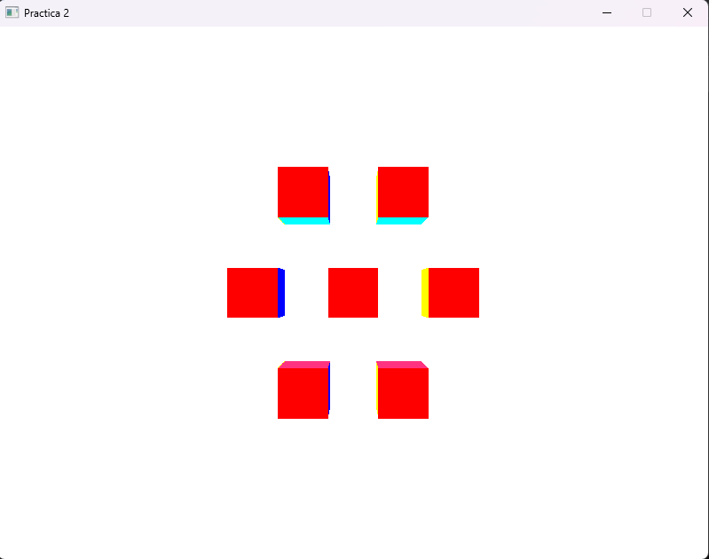

Ilustración . Proyección en perspectiva